**BỘ GIÁO DỤC VÀ ĐÀO TẠO**

**ĐẠI HỌC KINH TẾ TP HỒ CHÍ MINH**

**TRƯỜNG CÔNG NGHỆ VÀ THIẾT KẾ**

🖎🕮✍



**ĐỒ ÁN MÔN HỌC**

**ĐỀ TÀI**

**XÂY DỰNG WEBSITE KINH DOANH NỘI THẤT**

**Học Phần:** Phát Triển Ứng Dụng Web

**Danh Sách Nhóm**:

1. NGUYỄN NGỌC BẢO
2. LỒ SÌN DẬU
3. NGUYỄN HOÀN THIỆN

**Chuyên Ngành**: CÔNG NGHỆ PHẦN MỀM

**Khóa**: K46

**Giảng Viên**: TS. Đặng Ngọc Hoàng Thành

**Tp. Hồ Chí Minh, Ngày 11 tháng 11 năm 2022**

# MỤC LỤC

MỤC LỤC **2**

CHƯƠNG 1. TỔNG QUAN **4**

1.1. Thương Mại Điện Tử 4

1.2. Tính Cấp Thiết 4

1.3. Các Công Cụ Phát Triển Ứng Dụng Web 5

a) HTML 5

b) CSS 5

c) JavaScript và JQuery 5

d) Bootstrap 5

e) MySQL 5

f) PHP 5

1.4. Thiết Lập Máy Chủ Web 5

CHƯƠNG 2. PHÂN TÍCH VÀ THIẾT KẾ HỆ THỐNG **7**

2.1. Sơ Đồ Công Việc 7

2.2. Sơ Đồ Phân Rã Chức Năng 8

2.3. Sơ Đồ Lớp 12

CHƯƠNG 3. THIẾT KẾ GIAO DIỆN **13**

3.1. Giao Diện Trang Chủ 13

a) Hiển Thị Đầy Đủ 13

b) Hiển Thị Trên Mobile 16

3.2. Giao Diện Trang Chi Tiết Sản Phẩm 20

a) Hiển Thị Đầy Đủ 20

b) Hiển Thị Trên Mobile 21

3.3. Giao Diện Trang Tìm Kiếm 23

a) Hiển Thị Đầy Đủ 23

b) Hiển Thị Trên Mobile 24

3.4. Giao Diện Trang Giỏ Hàng 25

a) Hiển Thị Đầy Đủ 25

b) Hiển Thị Trên Mobile 26

**CHƯƠNG 4. XÂY DỰNG CƠ SỞ DỮ LIỆU** **27**

4.1. Các Bảng Dữ Liệu 27

4.2. Một Số Truy Vấn 30

a) Truy Vấn Liệt Kê Toàn Bộ Sản Phẩm 30

b) Truy Vấn Lấy Mã Loại Sản Phẩm 30

4.3. Sơ Đồ Quan Hệ 32

**CHƯƠNG 5. XÂY DỰNG TRANG WEB** **33**

5.1. Cấu Trúc Trang Web 33

5.2. Kết Nối Cơ Sở Dữ Liệu 33

5.3. Xây Dựng Nội Dung Các Trang 34

a) Trang Chủ 34

b) Trang Chi Tiết Sản Phẩm 34

c) Trang Tìm Kiếm 34

d) Trang Giỏ Hàng 34

CHƯƠNG 6. QUY TRÌNH THỰC THI **36**

6.1. Quy Trình Đặt Hàng 36

6.2. Quy Trình Đăng Kí Tài Khoản 36

6.3. Quy Trình Đăng Nhập Tài Khoản 36

6.4. Quy Trình Thêm Sản Phẩm 36

PHỤ LỤC **36**

TÀI LIỆU THAM KHẢO **38**

# CHƯƠNG 1. TỔNG QUAN

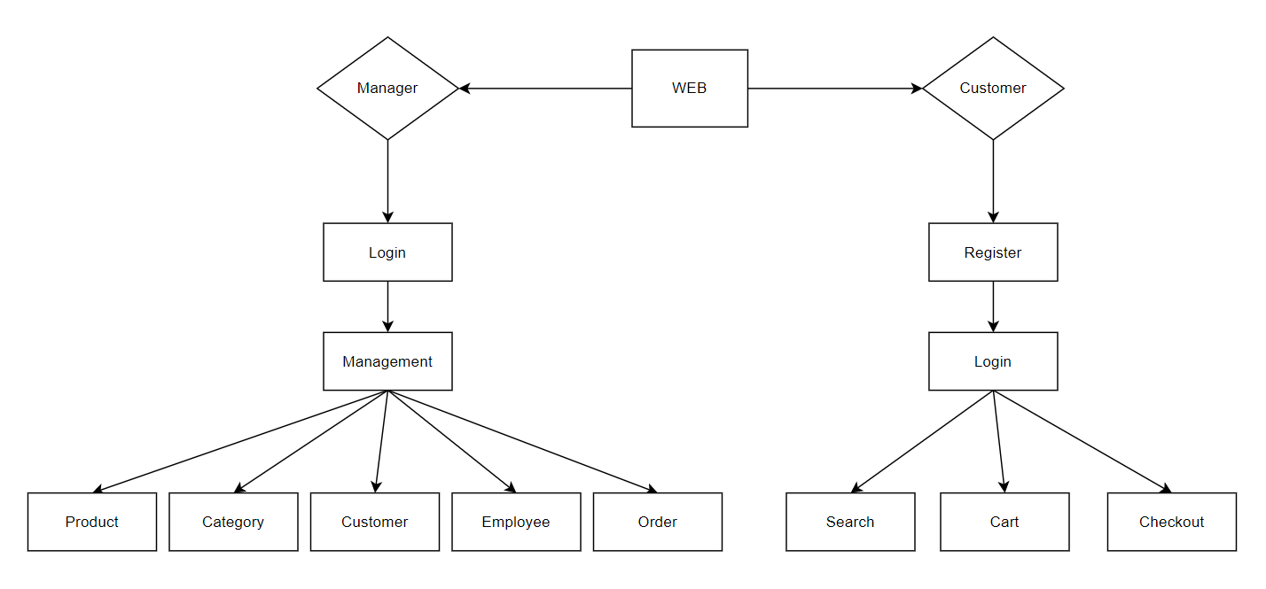

## 1.1. Thương Mại Điện Tử

Thương mại điện tử (Còn gọi là E-commerce hay E-Business) là quy trình mua bán hàng hóa và dịch vụ thông qua các phương tiện điện tử và mạng viễn thông, đặc biệt là qua máy tính và mạng Internet. Ngày nay người ta hiểu khái niệm thương mại điện tử thông thường là tất cả các phương pháp tiến hành kinh doanh và các quy trình quản trị thông qua các kênh điện tử mà trong đó Internet hay ít nhất là các kỹ thuật và giao thức được sử dụng trong Internet đóng một vai trò cơ bản và công nghệ thông tin được coi là điều kiện tiên quyết. Một khía cạnh quan trọng khác là không còn phải thay đổi phương tiện truyền thông, một đặc trưng cho việc tiến hành kinh doanh truyền thống. Thêm vào đó là tác động của con người vào quy trình kinh doanh được giảm xuống đến mức tối thiểu. Trong trường hợp này người ta gọi đó là Thẳng đến gia công (Straight Through Processing). Để làm được điều này đòi hỏi phải tích hợp rộng lớn các các tính năng kinh doanh.

## 1.2. Tính Cấp Thiết

Trong thời đại ngày nay, đồ nội thất luôn là một trong những người bạn đồng hành cùng mỗi gia đình. Nhu cầu về việc sử dụng nội thất đang ngày càng tăng kéo theo đó là những thiết kế nội thất hiện đại và tiện dụng hơn. Không những vậy, trên thế giới đang bắt đầu xuất hiện những món đồ nội thất “thông minh” đang dần trở nên phổ biến và có xu hướng thay thế những món đồ nội thất truyền thống. Theo Grand View Research, thị trường đồ nội thất trên toàn thế giới trị giá khoảng 480,7 tỷ đô la trong năm 2017. Trong khi đó, Statista báo cáo rằng giá trị này là khoảng 545,46 tỷ đô la trong năm 2018, điều này rõ ràng cho thấy sự tăng trưởng không ngừng trong lĩnh vực này. Đến năm 2025, thị trường đồ nội thất toàn cầu sẽ có giá trị khoảng 654,6 tỷ USD.

## 1.3. Các Công Cụ Phát Triển Ứng Dụng Web

### a) HTML

HTML (Hypertext Markup Language) là ngôn ngữ dùng để xây dựng cấu trúc trang web. Thành phần của HTML bao gồm chuỗi các phần tử (elements) mà mỗi phần tử dùng để gói các nội dung khác nhau, làm cho nó hiển thị hoặc hoạt động theo cách mong muốn. Mỗi phần tử có một tag mà mỗi tag chỉ định một chức năng khác nhau.

HTML được sử dụng cho đề tài này là HTML5, ra mắt năm 2014.

### b) CSS

CSS (Cascading Style Sheets) là ngôn ngữ dùng để mô tả cách thể hiện các phần tử được hiển thị, trong trường hợp phát triển web đó là mô tả cách hiển thị của các phần tử HTML.

### c) JavaScript và JQuery

JavaScript là ngôn ngữ lập trình được sử dụng để điều khiển và xử lý các hoạt động trên một trang web phần frontend (client-side). Nhờ có JavaScript mà tính tương tác và hiệu suất của một trang web trở nên cao hơn nhiều.

jQuery là một thư viện JavaScript tập trung đơn giản hoá việc xử lý DOM, các yêu cầu AJAX và xử lý các Events.

### d) Bootstrap

Bootstrap là framework HTML, CSS, Javascript miễn phí và mã nguồn mở, giúp cho việc xây dựng một trang web có độ responsive cao trở nên nhanh chóng và thuận tiện.

Bootstrap được sử dụng cho đề tài này là phiên bản Bootstrap 5.2.0.

### e) MySQL

MySQL là hệ quản trị cơ sở dữ liệu quan hệ được phát triển bởi Oracle. MySQL là hệ quản trị mã nguồn mở, có tốc độ và độ tin cậy cao,được sử dụng vô cùng rộng rãi.

### f) PHP

PHP là một ngôn ngữ lập trình để xây dựng backend (server-side) và có thể nhúng vào HTML để xây dựng các ứng dụng web.

## 1.4. Thiết Lập Máy Chủ Web

* Sử dụng tên miền <https://hamlin.hungphuongphat.com> làm địa chỉ hosting
* Vào file manager để upload các thư mục website lên server

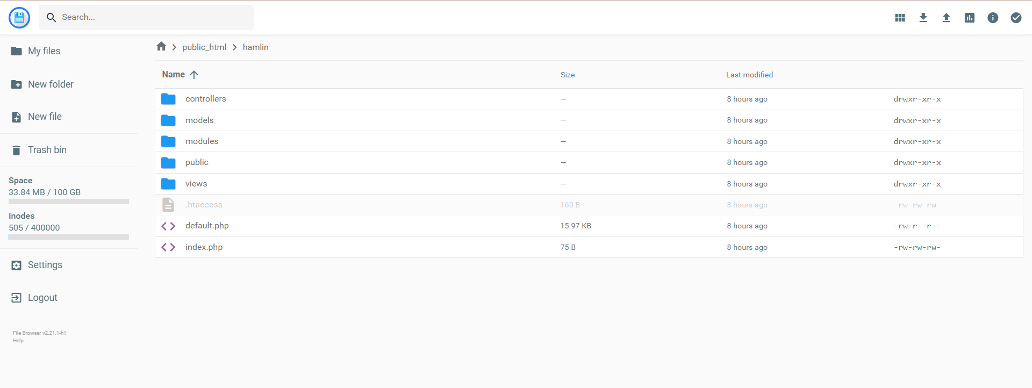

* Vào mySQLDatabse để tạo database mới trên server

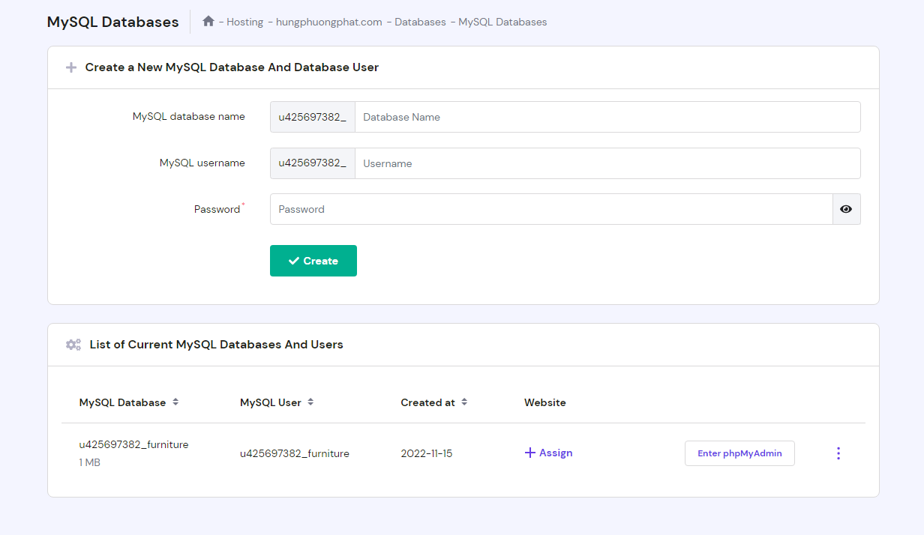

* Vào trang phpAdmin để thêm database mới

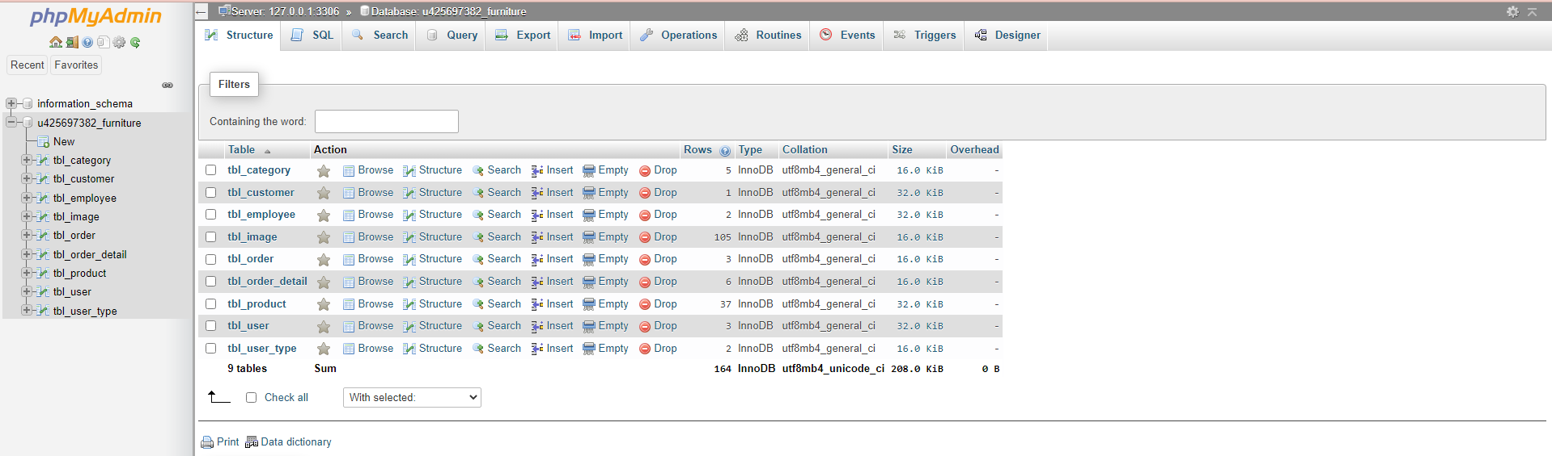

# CHƯƠNG 2. PHÂN TÍCH VÀ THIẾT KẾ HỆ THỐNG

## 2.1. Sơ Đồ Công Việc

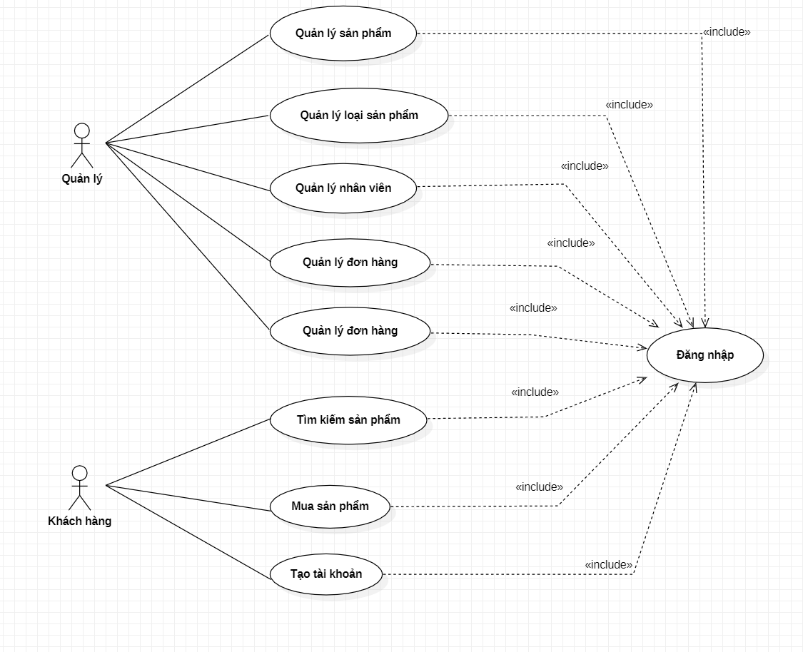

Hình 2.1.1

## 2.2. Sơ Đồ Phân Rã Chức Năng

1. Phân rã Use Case quản lý sản phẩm

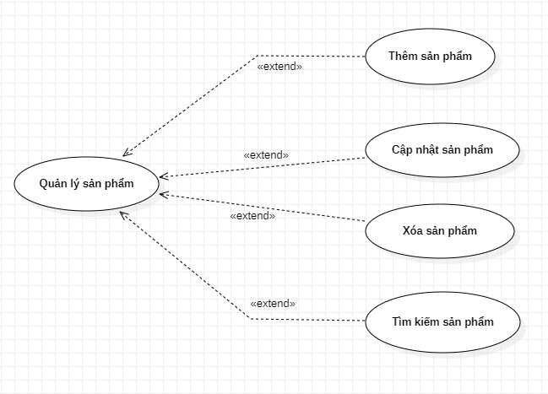

Hình 2.2.1

1. Phân rã Use Case quản lý loại sản phẩm

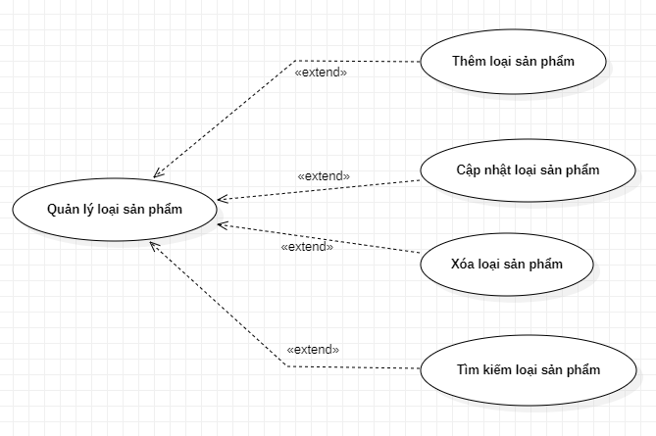

Hình 2.2.2

1. Phân rã Use Case quản lý nhân viên

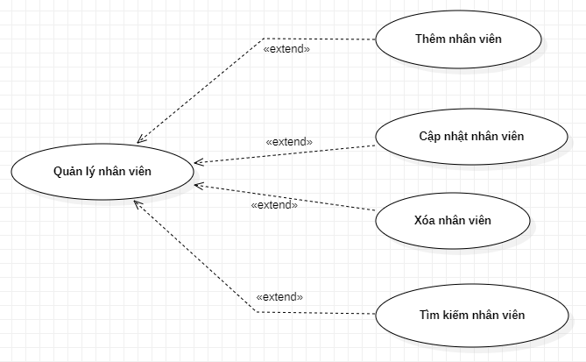

Hình 2.2.3

1. Phân rã Use Case quản lý khách hàng

Hình 2.2.4

1. Phân rã Use Case quản lý đơn hàng

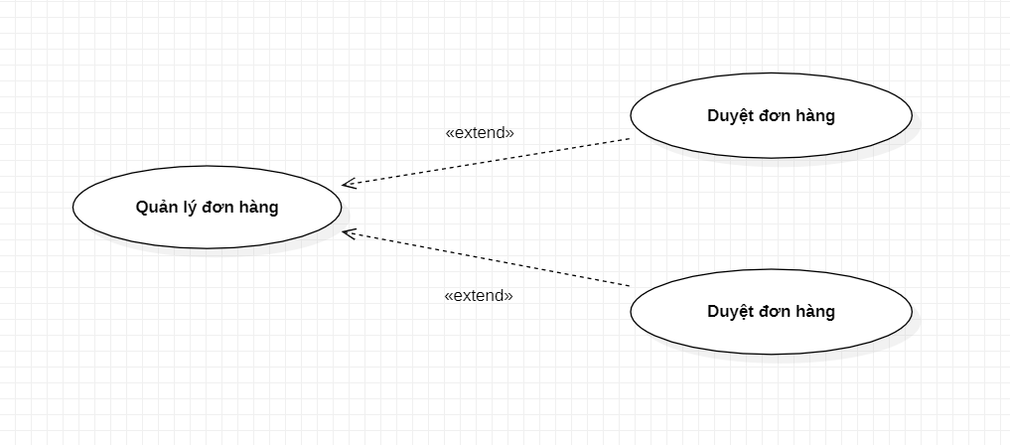

Hình 2.2.4

1. Phân rã Use Case tìm kiếm sản phẩm

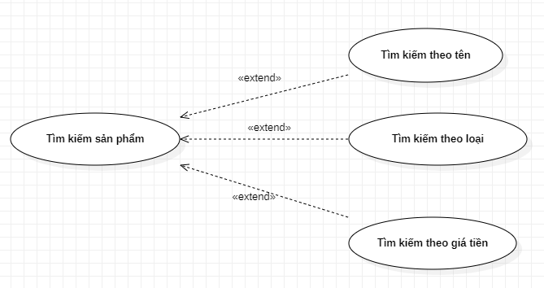

Hình 2.2.5

1. Phân rã Use Case mua sản phẩm

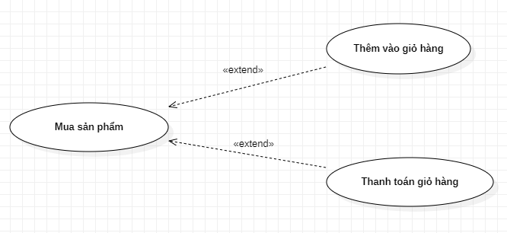

Hình 2.2.6

1. Phân rã Use Case tạo tài khoản

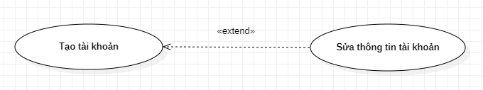

Hình 2.2.7

## 2.3. Sơ Đồ Lớp

Hình 2.3.1

# CHƯƠNG 3. THIẾT KẾ GIAO DIỆN

## 3.1. Giao Diện Trang Chủ

### a) Hiển Thị Đầy Đủ

* Giao diện slider đầu trang

Hình 3.1.1

* Giao diện giới thiệu sản phẩm mới

Hình 3.1.2

* Giao diện danh mục sản phẩm đang khuyến mãi

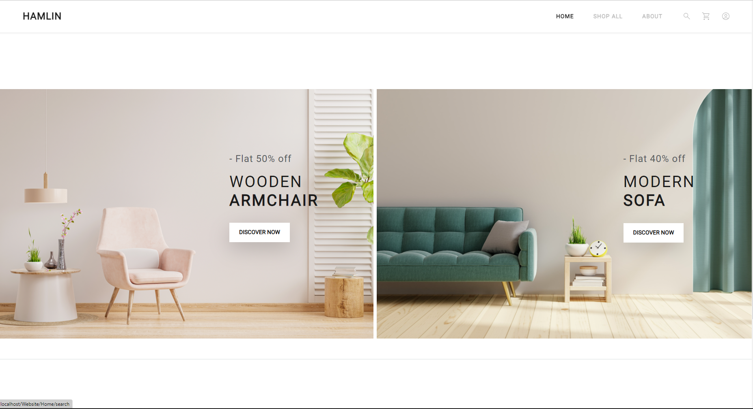

Hình 3.1.3

* Giao diện footer cuối trang

Hình 3.1.4

### b) Hiển Thị Trên Mobile

* Giao diện slider đầu trang

Hình 3.1.5

* Giao diện giới thiệu sản phẩm mới

Hình 3.1.6

* Giao diện danh mục sản phẩm đang khuyến mãi

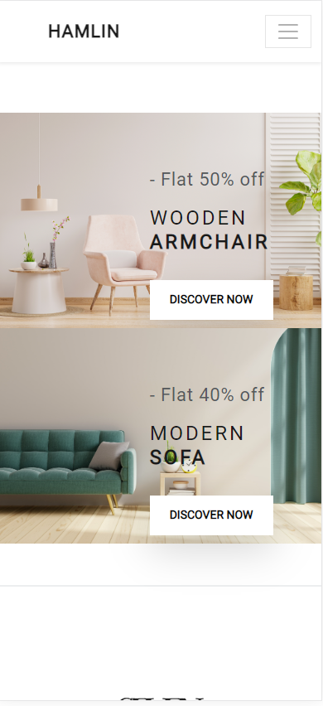

Hình 3.1.7

* Giao diện footer cuối trang

Hình 3.1.8

## 3.2. Giao Diện Trang Chi Tiết Sản Phẩm

### a) Hiển Thị Đầy Đủ

* Giao diện chi tiết sản phẩm

Hình 3.2.1

* Giao diện những sản phẩm có liên quan

Hình 3.2.2

### b) Hiển Thị Trên Mobile

* Giao diện chi tiết sản phẩm

Hình 3.2.3

* Giao diện những sản phẩm có liên quan

Hình 3.2.4

## 3.3. Giao Diện Trang Tìm Kiếm

### a) Hiển Thị Đầy Đủ

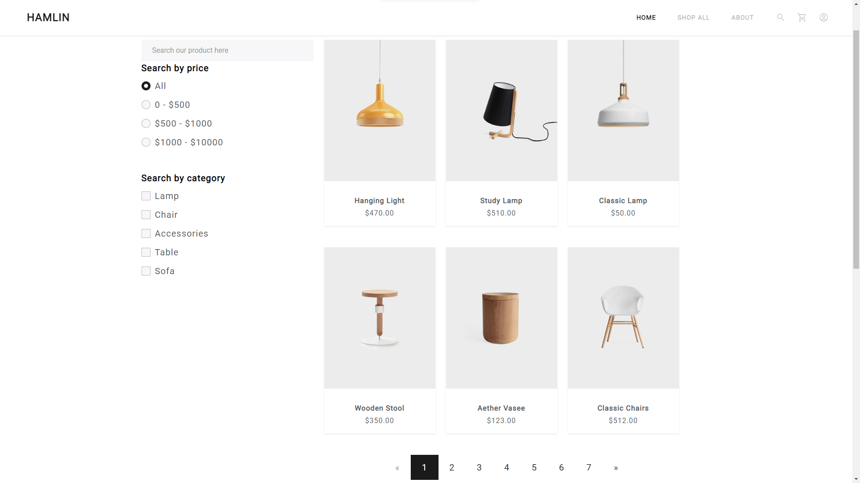

Hình 3.3.1

### b) Hiển Thị Trên Mobile

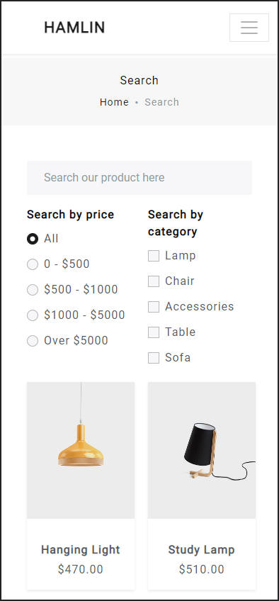

Hình 3.3.2

## 3.4. Giao Diện Trang Giỏ Hàng

### a) Hiển Thị Đầy Đủ

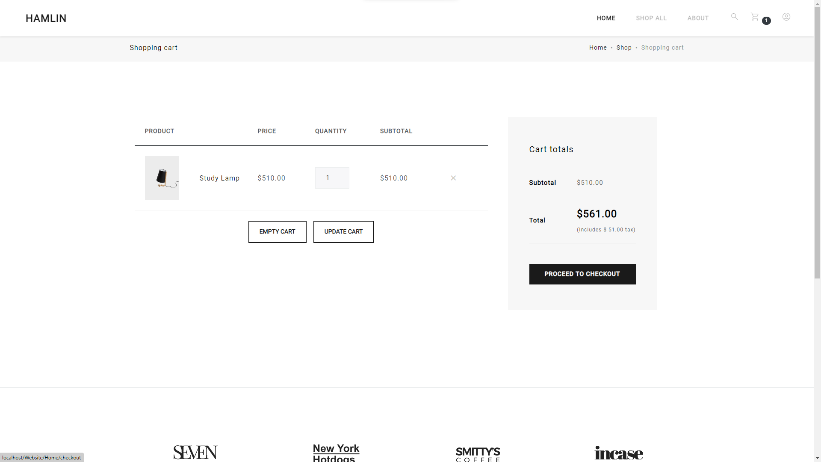

Hình 3.4.1

### b) Hiển Thị Trên Mobile

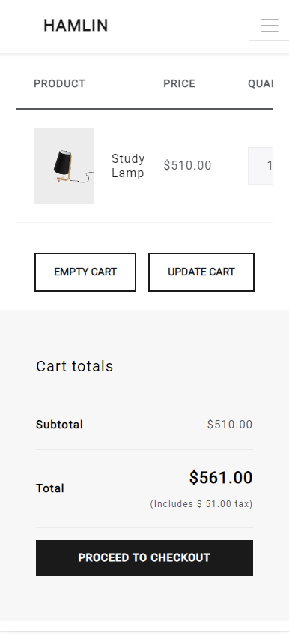

Hình 3.4.2

# CHƯƠNG 4. XÂY DỰNG CƠ SỞ DỮ LIỆU

## 4.1. Các Bảng Dữ Liệu

* Bảng loại sản phẩm

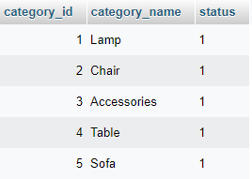

Hình 4.1.1

* Bảng khách hàng

Hình 4.1.2

* Bảng nhân viên

Hình 4.1.3

* Bảng hình ảnh

Hình 4.1.4

* Bảng đơn đặt hàng

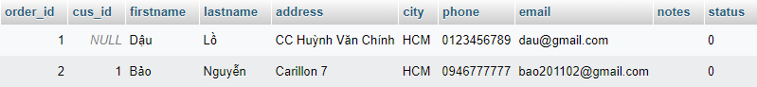

Hình 4.1.5

* Bảng chi tiết hóa đơn

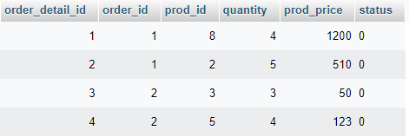

Hình 4.1.6

* Bảng sản phẩm

Hình 4.1.7

* Bảng tài khoản

Hình 4.1.8

* Bảng loại tài khoản

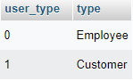

Hình 4.1.9

## 4.2. Một Số Truy Vấn

### a) Truy Vấn Liệt Kê Toàn Bộ Sản Phẩm

Phân tích: Lấy thông tin tất cả sản phẩm

Truy vấn:

SELECT * FROM tbl_product join tbl_category

        WHERE tbl_product.category_id = tbl_category.category_id and tbl_product.status = 1 AND tbl_category.status = 1

### b) Truy Vấn Lấy Mã Loại Sản Phẩm

Phân tích: Lấy thông tin mã loại sản phẩm

Truy vấn:

SELECT category_id FROM tbl_product WHERE prod_id = '$id'

***c) Truy Vấn Thêm Sản Phẩm***

Phân tích: Thêm sản phẩm vào CSDL

Truy vấn:

INSERT INTO tbl_product (prod_name, prod_quantity, prod_price, category_id, prod_description, STATUS)

                                                    VALUES ('$name', '$quantity', '$price', '$cate_id', '$description', '1')

***d) Truy Vấn Cập Nhật Sản Phẩm***

Phân tích: Cập nhật thông tin sản phẩm

Truy vấn:

UPDATE tbl_product SET prod_name = '$prod_name', prod_quantity = '$prod_quantity', category_id = '$category_id',

                                                                        prod_price = '$prod_price'  , prod_description = '$prod_description' WHERE prod_id = '$id'

***e) Truy Vấn Xóa Sản Phẩm***

Phân tích: Xóa thông tin sản phẩm

Truy vấn:

UPDATE tbl_product SET STATUS = b'0' WHERE prod_id = '$id'

***f) Truy Vấn Tìm Kiếm Sản Phẩm***

Phân tích: Tìm kiếm sản phẩm theo mức giá, tên và loại của sản phẩm

Truy vấn:

SELECT * FROM tbl_product WHERE STATUS = 1 AND prod_name LIKE '%$name%' AND category_id in $category AND prod_price BETWEEN '$price1' AND '$price2' LIMIT $from, 6

## 4.3. Sơ Đồ Quan Hệ

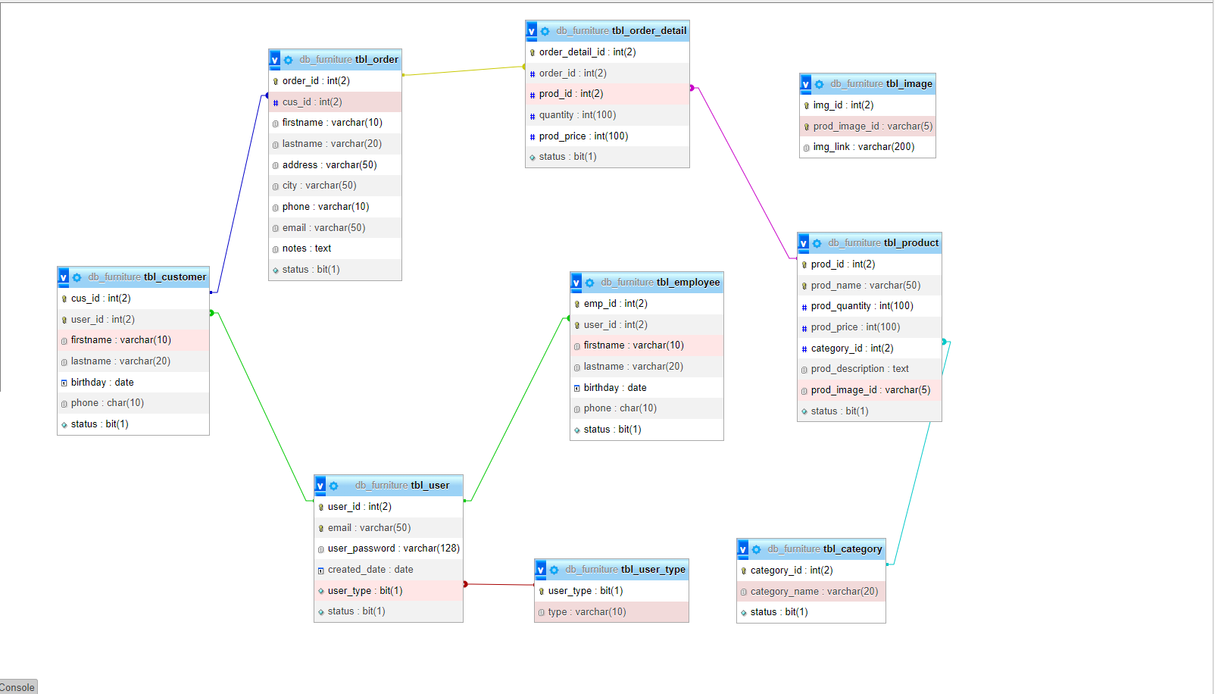

Hình 4.3.1

# 

# CHƯƠNG 5. XÂY DỰNG TRANG WEB

## 5.1. Cấu Trúc Trang Web

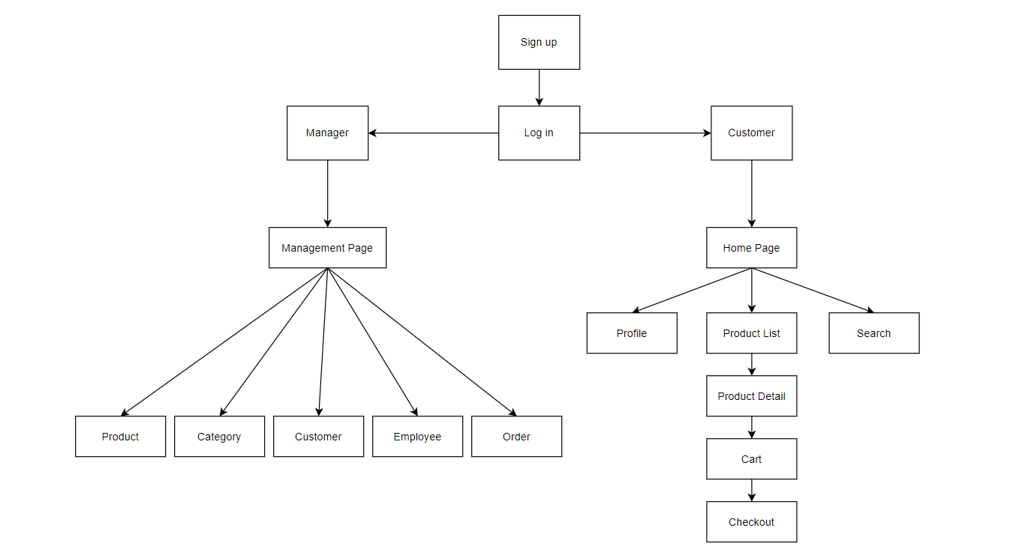

Hình 5.1.1

## 5.2. Kết Nối Cơ Sở Dữ Liệu

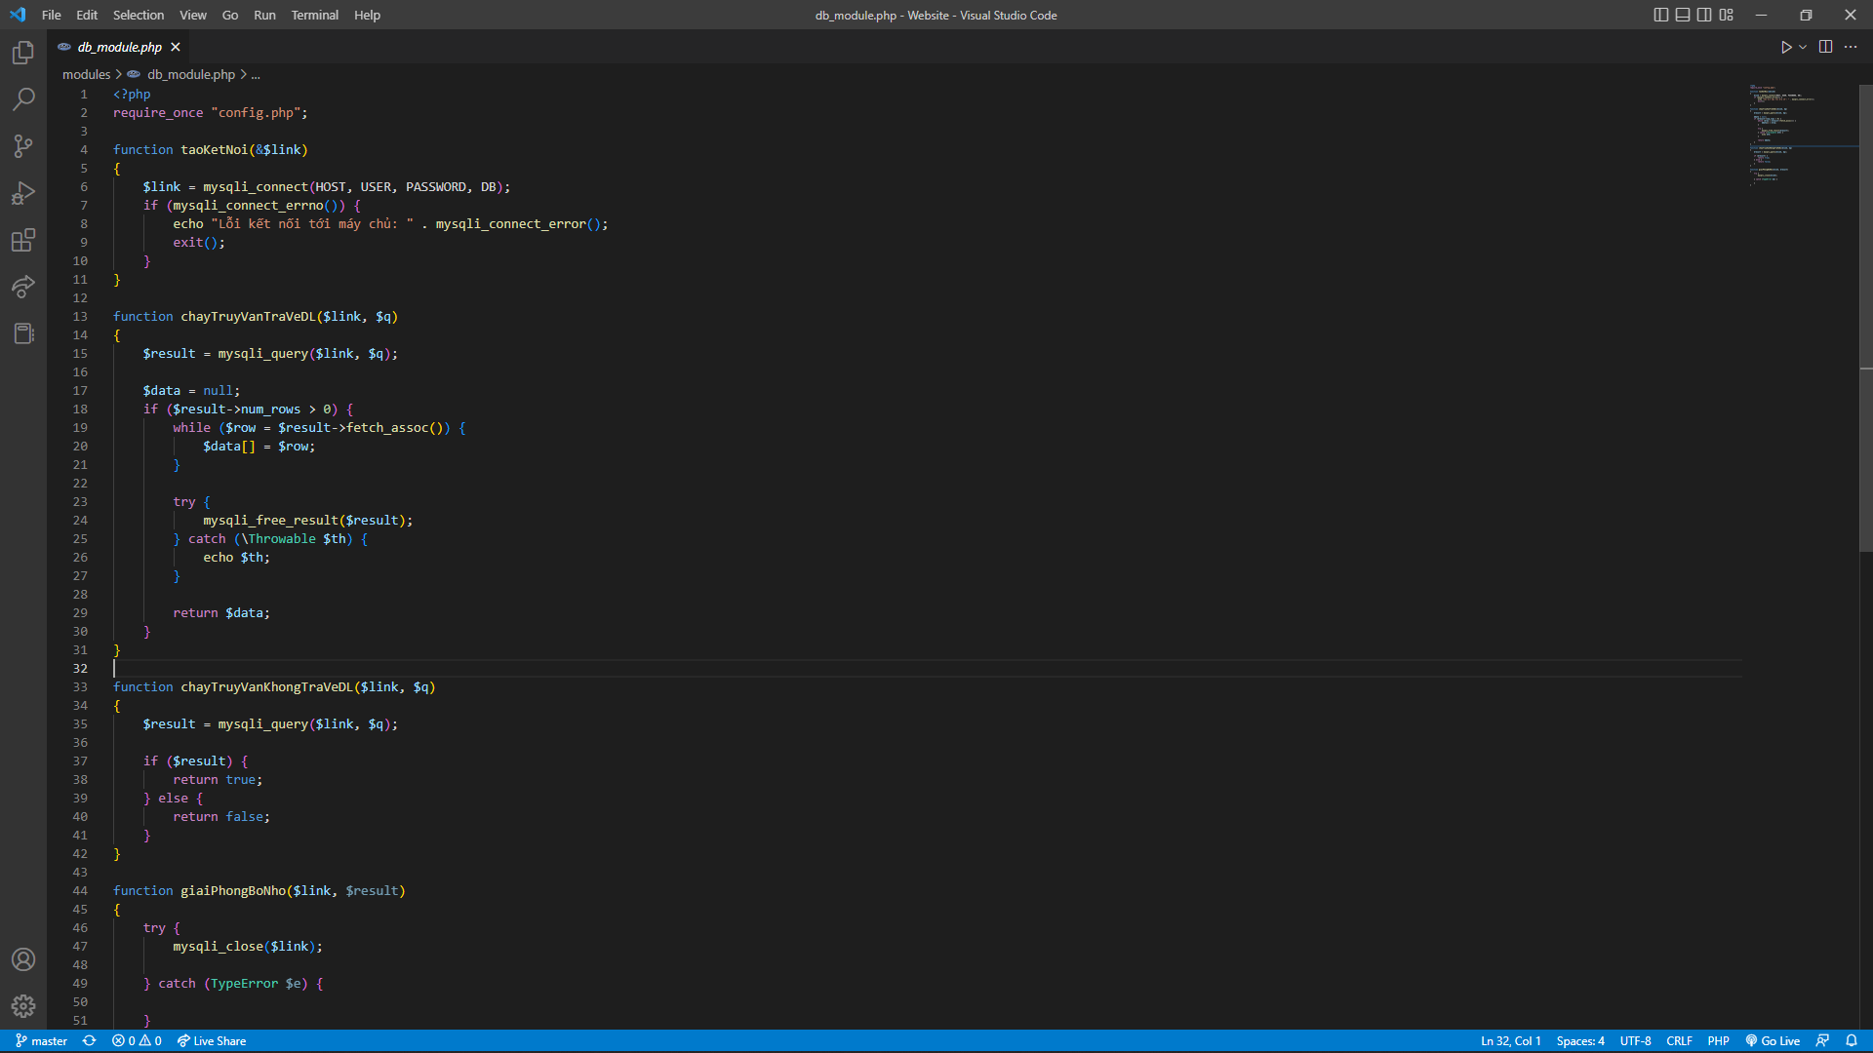

Hình 5.2.1

## 5.3. Xây Dựng Nội Dung Các Trang

### a) Trang Chủ

**Phân tích :** Đối với trang chủ có chức năng hiển thị thông tin trang, hình ảnh tượng trưng, albums, đăng nhập, đăng kí.

Nội dung :

* Tài khoản
* Hình ảnh sản phẩm
* Sản phẩm

### b) Trang Chi Tiết Sản Phẩm

**Phân tích** : Đối với trang DetailProduct thì thông tin chi tiết sản phẩm được hiện ở đây, và là nơi có thể đưa sản phẩm vào giỏ hàng

Nội dung:

* Thông tin sản phẩm
* Số lượng
* Add to cart
* Mô tả sản phẩm

### c) Trang Tìm Kiếm

**Phân tích :** Đối với trang Sản phẩm có chức năng tìm kiếm sản phẩm theo nhu cầu (danh mục, search, giá,...)

Nội dung:

* Search
* View product
* Pagination
* Category
* Move to detail Page
* Back to Home Page
* Add to cart

### d) Trang Giỏ Hàng

**Phân tích :** Đối với Cart hiển thị các đơn hàng đã được chọn vào giỏ

Nội dung:

* Các sản phẩm đã được chọn vào giỏ, tổng tiền thành phần và tổng tiền

# CHƯƠNG 6. QUY TRÌNH THỰC THI

## 6.1. Quy Trình Đặt Hàng

**Bước 1:** Người dùng có thể lựa chọn sản phẩm thông qua những gợi ý ở trang chủ hoặc bấm vào mục “Shop All” hoặc icon kính lúp ở góc phía trên bên tay phải để tiến vào giao diện tìm kiếm sản phẩm.

**Bước 2:** Người dùng chọn sản phẩm ưng ý và thêm vào giỏ hàng. Sau đó người dùng có thể tiến hành thanh toán hoặc tiếp tục tìm kiếm thêm những sản phẩm khác.

**Bước 3:** Người dùng bấm vào xem giỏ hàng của mình và có thể tùy ý xóa sản phẩm khỏi giỏ hàng hoặc tiếp tục bấm vào nút “Proceed to checkout” để tiến hành thanh toán.

**Bước 4:** Người dùng điền thông tin cá nhân và ghi chú (nếu có) ở trang thanh toán, kiểm tra cẩn thận tất cả thông tin sau đó ấn vào nút “Place order” để đặt hàng.

## 6.2. Quy Trình Đăng Kí Tài Khoản

**Bước 1:** Người dùng bấm vào icon tài khoản để chuyển sang trang đăng nhập.

**Bước 2:** Người dùng ấn vào chữ “Sign up” để tiến hành tạo tài khoản.

**Bước 3:** Người dùng điền đầy đủ và kiểm tra toàn bộ thông tin sau đó ấn nút “Sign up” để hoàn tất quy trình đăng ký tài khoản.

## 6.3. Quy Trình Đăng Nhập Tài Khoản

**Bước 1:** Người dùng bấm vào icon tài khoản để chuyển sang trang đăng nhập.

**Bước 2:** Nếu đã có tài khoản thì người dùng có thể tiến hành đăng nhập còn nếu không thì cần ấn vào chữ “Sign up” để tiến hành tạo tài khoản.

**Bước 3:** Nếu đăng nhập thành công, hệ thống sẽ chuyển người dùng đến trang thông tin tài khoản và thay đổi thông tin (nếu cần thiết).

## 6.4. Quy Trình Thêm Sản Phẩm

**Bước 1:** Quản lý đăng nhập vào hệ thống bằng tài khoản được phân quyền.

**Bước 2:** Hệ thống sẽ tiến vào trang admin và quản lý cần bấm vào nút “Add new” ở góc phía trên bên phải.

**Bước 3:** Điền đầy đủ thông tin sản phẩm và ấn vào nút “Add product” để hoàn tất quy trình thêm sản phẩm.

# PHỤ LỤC

- Link Github: <https://github.com/bao201102/HamlinFurniture>

- Viết Hướng Dẫn Cách Cài Đặt Để Chạy Trang Web Ở Đây

B1: Clone Folder từ github vào htdocs trong xampp

B2: Đưa Database lên phpAdmin (file sql trong github)

B3: Nhập đường dẫn <http://localhost/Website>

- Phân Công Công Việc

| **Thành Viên** | **Nhiệm Vụ** |
| --- | --- |
| Nguyễn Ngọc Bảo | trang chi tiết, Cart, Product Management, Category Management, báo cáo chương 5, 6 |
| Lồ Sìn Dậu | trang chủ, đăng kí, đăng nhập, thiết kế MVC, Employee Management, báo cáo chương 3 |
| Nguyễn Hoàn Thiện | search, trang thanh toán, Customer Management, Order Management, báo cáo chương 1, 2, 4 |

**Lưu ý**: nhiệm vụ cần phân công rõ ràng, ko có kiểu là “cùng nhau” làm cái này !

# TÀI LIỆU THAM KHẢO

1. Đặng, Hoàng Thành Ngọc. “Bài giảng Phát triển ứng dụng WEB - TS. Đặng Ngọc Hoàng Thành.”
2. “W3Schools Tutorials.” *W3Schools Tutorials*, <https://www.w3schools.com/>.